## 准备

1. 先到[广升物联网云平台](http://iotmg.abupdate.com/login)注册并添加一个项目，获取Product ID, Product Secret
2. 点击已添加的项目就可以查看完整信息，如下图:

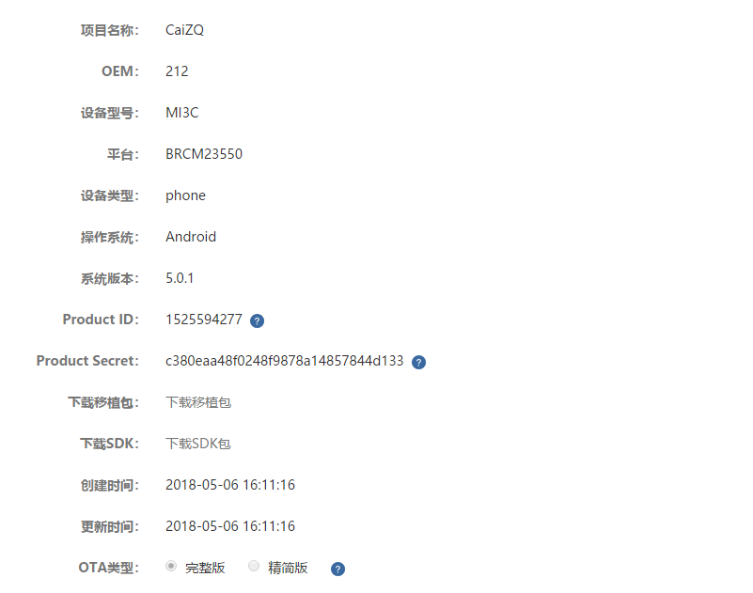

1. 将项目信息添加到apk_up_receiver 根目录下的ready.properties 配置文件中，具体配置信息如下图

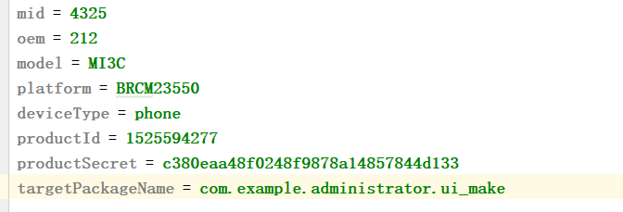

其中参数targetPackageName是要升级的apk包名

1. 将apk_up_receiver安装到要升级的apk所在的机器上就可以接收要升级apk的版本检测升级广播，如图所示：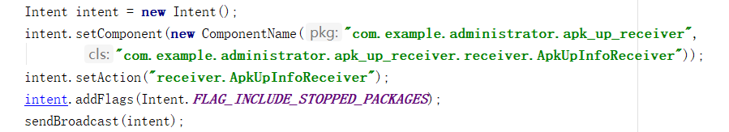

注意：8.0以上系统要发送广播要指明广播接收器服务的包名加类名，需加上以下代码：

intent.setComponent(**new** ComponentName(**"com.example.administrator.apk_up_receiver"**,  
 **"com.example.administrator.apk_up_receiver.receiver.ApkUpInfoReceiver"**));

1. 若要静默升级，需要platform.x509.pem platform.pk8两个文件对apk_up_receiver 的apk文件进行签名,并在清单文件AndroidManifest.xml中设置其sharedUserId="android.uid.system"

## 二、后台策略

1. 进入后台管理界面->版本管理，添加一个版本信息。

2. 添加完一个版本信息后点击配置差分->上传，将要升级的apk打包成zip文件上传的后台

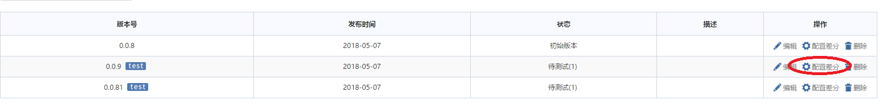 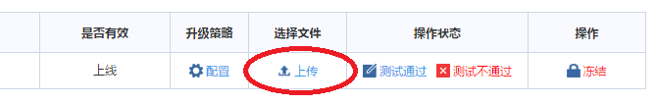

3. 点击升级策略配置就可以配置apk的升级策略

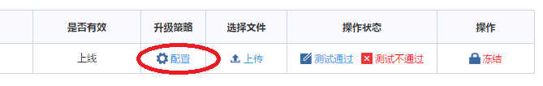

若要静默升级需要在升级策略里配置强制升级，否则就是普通升级，将会提示到用户

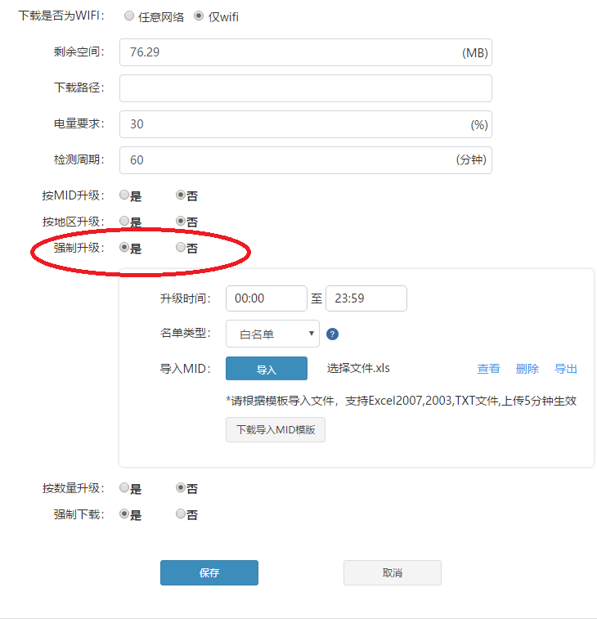

注：目前7.0以上系统无法进行静默升级